**ToDo.list aplikācijas dokumentācija**

**1. Problēmas izpēte un analīze**

Šis projekts ir paredzēts, lai nodrošinātu lietotājiem vienkāršu un efektīvu veidu, kā pārvaldīt savus uzdevumus. Tiek novērota nepieciešamība pēc lietotājam draudzīgas, viegli lietojamas to-do saraksta aplikācijas, kas būtu pieejama jebkurā laikā un jebkurā vietā.

**2. Programmatūras prasību specifikācija**

**Mērķauditorija**

Projekta galvenā mērķauditorija ir ikviens, kas vēlas efektīvi pārvaldīt savus uzdevumus un rast risinājumu to organizēšanai.

**Funkcijas**

* Reģistrācija un pieteikšanās lietotājiem.
* Pievienot, rediģēt un dzēst uzdevumus.
* Atzīmēt uzdevumus kā pabeigtus.

**Lietotāja Saskarne:**

Sākuma skats:

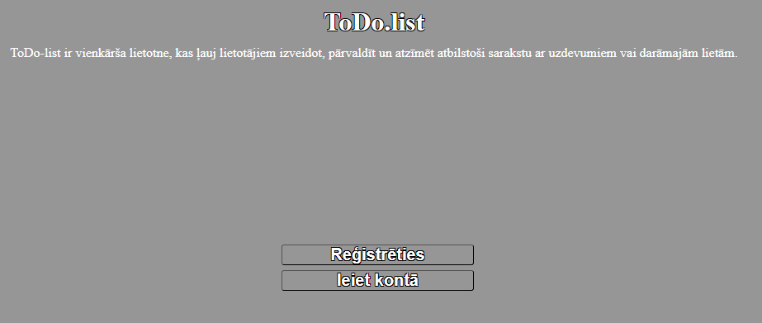

Reģistrācijas forma:

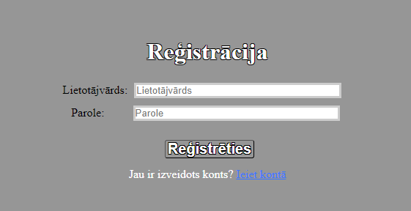

Pieslēgšanās forma:

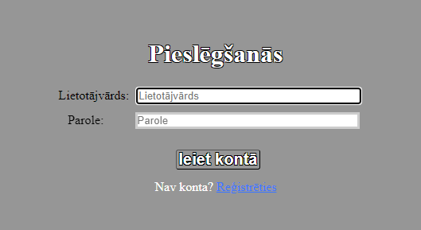

Uzdevumu saraksts (tukšs):

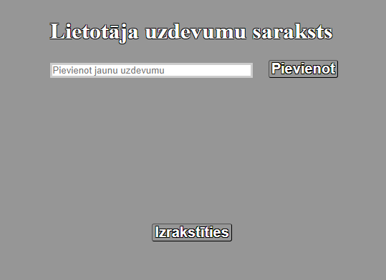

Uzdevumu saraksts (aipildīts):

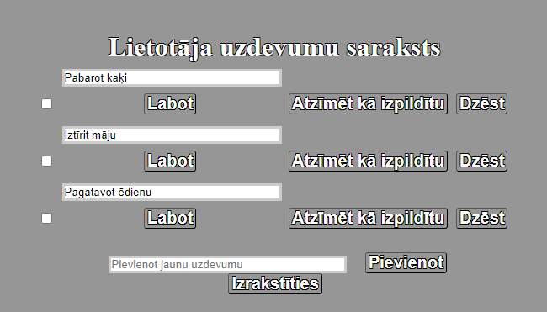

Uzdevumu saraksts (uzdevumi atzīmēti kā izpildīti):

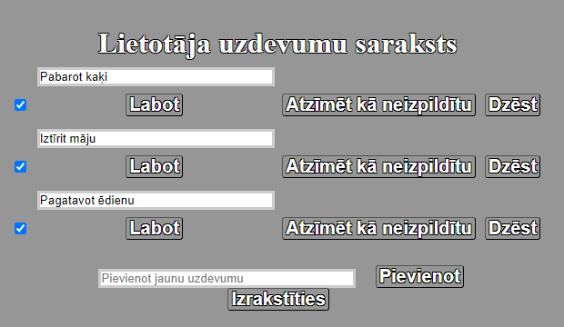

**3. Programmatūras izstrādes plāns**

1. Izstrādāt datu bāzes struktūru un modeli.
2. Izveidot lietotāja autentifikācijas funkcionalitāti.
3. Izveidot uzdevumu saraksta funkcionalitāti.
4. Izstrādāt lietotāja saskarni un dizainu.
5. Veikt testēšanu un atkļūdošanu.

**4. Atkļūdošanas un akcepttestēšanas pārskats**

Lai nodrošinātu aplikācijas pareizu darbību, tika veikti dažādi testi, ieskaitot lietotāja pieteikšanos, uzdevumu pievienošanu un dzēšanu, kā arī atzīmētu uzdevumu pabeigšanu. Visi testi tika veiksmīgi pabeigti un aplikācija tika uzskatīta par gatavu lietošanai.

**Testēšanas žurnāls**

**To-do.list**

**Testētājs:** Aļpina Vidiševa

**Testēšanas reižu skaits:** 1

| Testa nr. | Lokācija | Testa apraksts | Testēšanas datums | Rezultāts |
| --- | --- | --- | --- | --- |
| 1. | Programmas sākuma skats | Ir redzams programmas apraksts, kā arī reģistrācijas un pieslēgšanās pogas | 30.04 | Izpildās |
| 2. | Programmas sākuma skats | Pēc noklikšķināšanas uz reģistrācijas pogu atveras reģistrācijas forma | 30.04 | Izpildās |
| 3. | Programmas sākuma skats | Pēc noklikšķināšanas uz pieslēgšanās pogu atveras pieslēgšanās forma | 30.04 | Izpildās |
| 4. | Reģistrācijas forma | Ir redzami tukši lauki pie tekstiem “Lietotājvārds:” un “Parole:” | 30.04 | Izpildās |
| 5. | Reģistrācijas forma | Tukšos laukos var ievadīt tekstu | 30.04 | Izpildās |
| 6. | Reģistrācijas forma | Ievadot datus veiksmīigi notiek reģistrācija | 30.04 | Izpildās |
| 7. | Reģistrācijas forma | Ja lietotājvārds ir aiznemts vai viens vai abi lauki atstāti tukši, reģistrācija nenotiek | 30.04 | Izpildās |
| 8. | Pieslēgšanās forma | Ir redzami tukši lauki pie tekstiem “Lietotājvārds:” un “Parole:” | 30.04 | Izpildās |
| 9. | Pieslēgšanās forma | Tukšos laukos var ievadīt tekstu | 30.04 | Izpildās |
| 10. | Pieslēgšanās forma | Ievadot datus veiksmīigi notiek pieslēgšanās | 30.04 | Izpildās |
| 11. | Pieslēgšanās forma | Ja parole ir nepareiza vai viens vai abi lauki atstāti tukši, pieslēgšanās nenotiek | 30.04 | Izpildās |
| 12. | Saraksta skats | Pieslēdzoties ir redzams sarakts | 30.04 | Izpildās |
| 13. | Saraksta skats | Ir redzams tukšs lauks blakus pogai “Pievienot” | 30.04 | Izpildās |
| 14. | Saraksta skats | Tukšajā laukā var ievadīt tekstu | 30.04 | Izpildās |
| 15. | Saraksta skats | Ievadot tekstu un spiežot pogu “Pievienot” uzdevums tiek pievienots | 30.04 | Izpildās |
| 16. | Saraksta skats | Pievienotais uzdevums ir redzams | 30.04 | Izpildās |
| 17. | Saraksta skats | Blakus uzdevumam ir redzama poga “Labot” | 30.04 | Izpildās |
| 18. | Saraksta skats | Blakus uzdevumam ir redzama poga “Atzīmēt kā izpildītu” | 30.04 | Izpildās |
| 19. | Saraksta skats | Blakus uzdevumam ir redzama poga “Dzēst” | 30.04 | Izpildās |
| 20. | Saraksta skats | Blakus uzdevumam ir redzama izvēles rūtiņa | 30.04 | Izpildās |
| 21. | Saraksta skats | Spiežot pogu “Dzēst” uzdevums izdzēšas | 30.04 | Izpildās |
| 22. | Saraksta skats | Spiežot pogu “Atzīmēt kā izpildītu”, izvēles rūtiņa atzīmējas | 30.04 | Izpildās |
| 23. | Saraksta skats | Rediģējot uzdevuma tekstu un pēc tam spiežot pogu “Labot”, uzdevuma teksts veiksmīgi mainās | 30.04 | Izpildās |
| 24. | Saraksta skats | Ir redzama poga “Izrakstīties” | 30.04 | Izpildās |
| 25. | Saraksta skats | Spiežot pogu “Izrakstīties”, veiksmīgi notiek izrakstīšanās no konta | 30.04 | Izpildās |

**6. Piemērotās licences pamatojums**

Šajā projektā tiks izmantota MIT licences, jo tā ir viena no visizplatītākajām un elastīgākajām atvērtā koda licencēm, kas ļauj citiem brīvi izmantot un modificēt šo programmatūru.